广东省梅州市农业局
梅市农函字〔2017〕10号

转发省农业厅《关于报送2016年农业

机械化质量工作总结的通知》的通知

各县（市、区）农机主管部门：

现将省农业厅《关于报送2016年农业机械化质量工作总
结的通知》（粤农机〔2017〕4号）转发给你们，请各单位按照文件要求，认真做好总结材料的起草和有关统计表的填报工作，并请于2017年1月23日前将总结材料的电子版报我局农机化办。

附件：《关于报送2016年农业机械化质量工作总结的通

知》（粤农机〔2017〕4号）

梅州市农业局
2017年1月11日

（联系人：张瑞泉、魏戈文，联系电话：2188305，电子邮箱：mzsnjb@163.com）

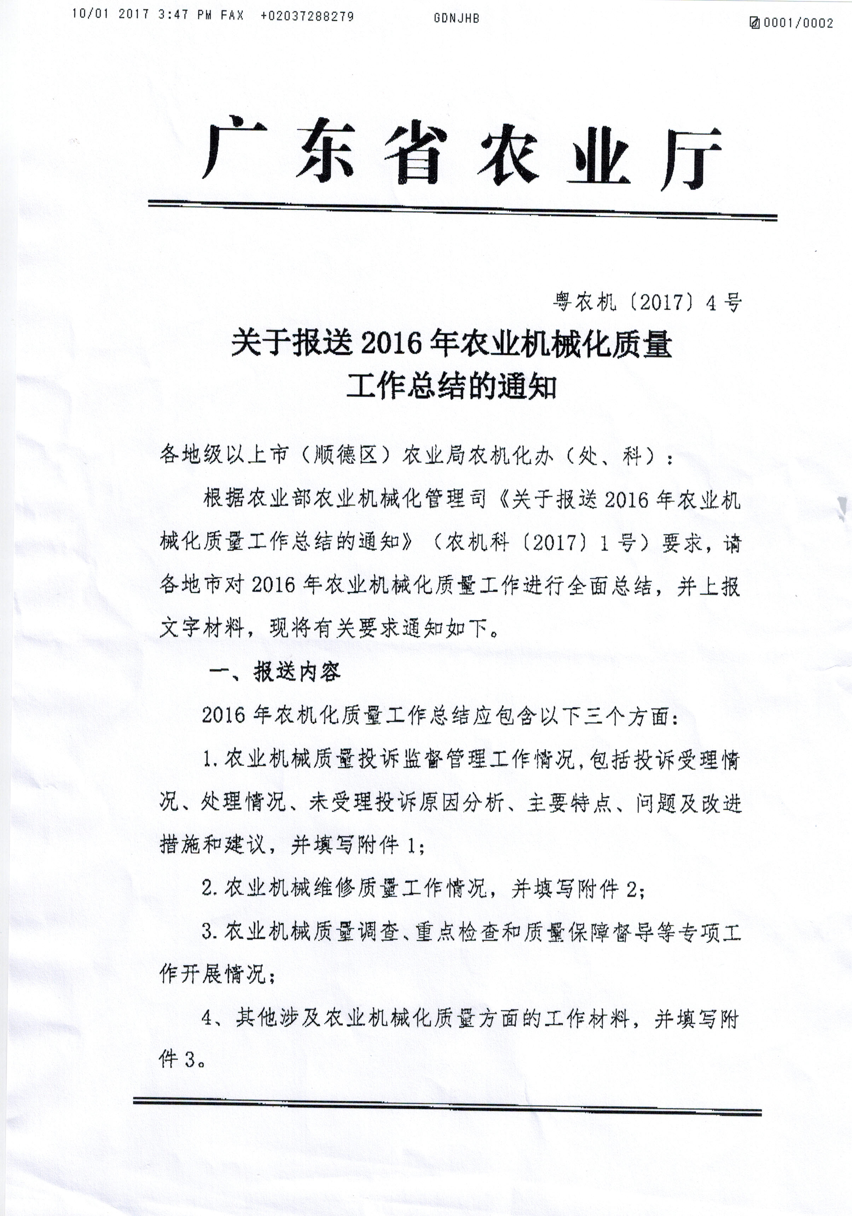
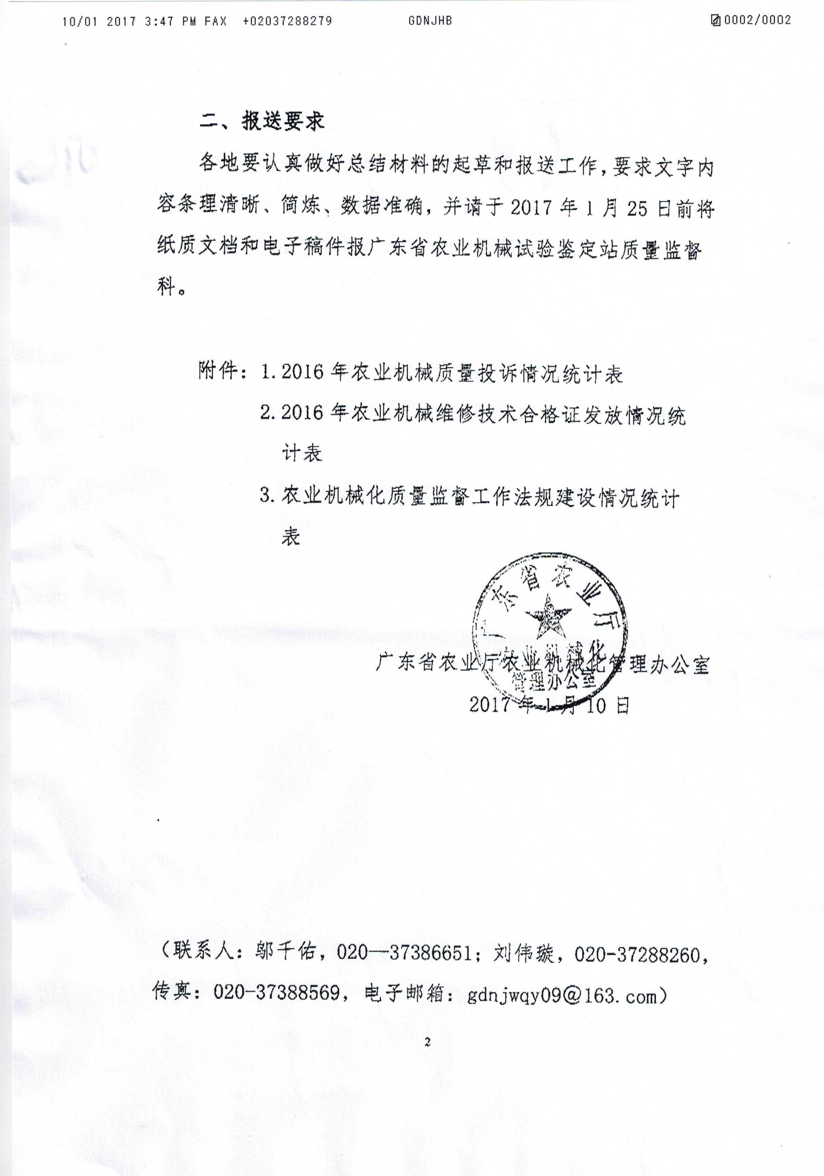

附件1：
2016年农业机械质量投诉情况统计表
填报单位：
投诉机构数量（个） | 省 级 | 市 级 |  |  | 县 级 |  | 合 计
2016年农机质量投诉总体情况 | 接到投诉（件） | 受理（件） |  | 未受理（件） |  | 结案（件）
2016年农机质量投诉总体情况 | 投诉人数（次） | 涉及经销商（个） |  | 涉及生产企业（个） |  | 挽回损失（万元）
投诉  分类  产品  类别 | 投诉  总件数（件） | 群体  投诉（件） | 产品质量投诉  （件） | 作业质量投诉  （件） | 修理质量投诉  （件） | 售后服务质量投诉（件） |  | 备注
1.拖拉机
①动力≥80马力
②50马力≤动力
＜80马力
③20马力≤动力
＜50马力
2.联合收获机械
其中：
①全喂入谷物联合收割机
②半喂入谷物联合收割机
③玉米联合收获机械
3.谷物干燥机
其中：
①连续式
②循环式
4．深松机
5.其他农机产品
合 计
备注：1.同一起质量投诉可能同时涉及多方面质量问题，应分别计入各自质量问题类别；2.“群体投诉”是指单次10个用户以上或不同用户在同一作业季节累计投诉超过10次以上的投诉。
附件2：
2016年维修技术合格证发放情况统计表

填报单位： 单位：个
农业机械  维修点  总数 | 一级维修点 |  |  | 二级维修点 |  |  | 三级维修点 |  |  | 专项维修点
农业机械  维修点  总数 | 累计  发放量 | 有效证  数量 | 2016年  发放量 | 累计  发放量 | 有效证  数量 | 2016年  发放量 | 累计  发放量 | 有效证  数量 | 2016年  发放量 | 累计  发放量 | 有效证  数量 | 2016年  发放量
说 明 | 1.农业机械维修点总数指已发证和未发证的维修点数量之和。  2.累计发放量指历年发证之和；有效证数量指2016年12月31日后仍然有效的证书数量。

附件3：
农机化质量监督工作法规建设情况统计表
填报单位：
序号 | 文件名称 | 发布时间 | 发布单位 | 备注
说明： “法规”指由本辖区内有关部门和单位印发的与农业机械化质量监督工作相关的地方法规、规范性文件等。

